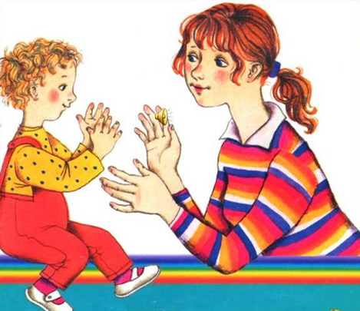
РОЛЬ ПАЛЬЧИКОВЫХ ИГР
В РАЗВИТИИ РЕЧИ
При некоторых речевых нарушениях у детей можно отметить выраженную в разной степени общую моторную недостаточность, а также нарушение в развитии движений пальцев рук. Двигательные и речевые центры в коре головного мозга расположены рядом, поэтому их стимулирование путем совершенствования точных движений руки и пальцев оказывает положительное действие на развитие речи.
Развитие пальцев рук оказывает благотворное влияние не только на становление речи, но и на формирование психических процессов. Работа по тренировке тонких движений пальцев рук является стимулирующей для общего развития ребенка, а также способствует профилактике и преодолению нарушений речи у детей.
Практика показывает: чем раньше начинается работа по развитию мелкой моторики рук, тем больший положительный эффект оказывает она на формирование речи, на профилактику и коррекцию речевых нарушений.
Для развития мелкой моторики рук можно предложить детям:
• Выкладывание букв из мозаики, семян, пуговиц, кусочков бумаги…..
• Игры с пластилином. Пластилин дает уникальные возможности проводить интересные игры с пользой для общего развития ребенка.
• Игры с бумагой (плетение ковриков из бумажных полос, складывание корабликов, самолетиков и других фигур).
Для развития мелкой моторики рук можно использовать пальчиковую гимнастику в игровой форме:
«Домик»
Проговаривая этот стишок, сопровождайте его движениями рук. Пусть ребенок подражает Вашим действиям.
Под грибом - шалашик-домик,
(соедините ладони шалашиком)
Там живет веселый гномик.
Мы тихонько постучим,
(постучать кулаком одной руки о ладонь другой руки)
«Кошка и мышка»
Мягко кошка, посмотри,
Разжимает коготки.
(пальцы обеих рук сжать в кулак и положить на стол ладонями вниз; затем медленно разжать кулаки, разводя пальцы в стороны, показывая, как кошка выпускает коготки; при выполнении движений кисти рук отрываются от стола, затем кулак или ладонь снова кладутся на стол)
И легонько их сжимает –
Мышку так она пугает.
Кошка ходит тихо-тихо,
(ладони обеих рук лежат на столе; локти разведены в разные стороны; кошка (правая рука) крадется: все пальцы правой руки медленно шагают по столу вперед. Мышка (левая рука) убегает: пальцы другой руки быстро движутся назад).
Половиц не слышно скрипа,
Только мышка не зевает,
Вмиг от кошки удирает.

Для развития мелкой моторики рук можно использовать массаж кистей рук
Массаж не должен вызывать у ребёнка неприятных ощущений. Можете сказать ребёнку, что сейчас мы погреем твои ручки. Целесообразно использовать следующие приёмы массажа: поглаживание, легкое растирание и вибрацию (постукивание). Массажные движения выполняются в направлении от кончиков пальцев до запястья.
- Упражнения.
  - Рука ребёнка лежит на столе ладонью вниз. Взрослый поднимает поочерёдно каждый пальчик ребёнка.
  - Рука ребёнка лежит на столе ладонью вверх. Взрослый поочерёдно сгибает пальцы ребёнка.
  - Нажимать на подушечки всех пальцев 7-10 раз.
  - «Метели» – зигзагообразные движения по ладошкам и пальцам
  - «Улитка» - разминание ладони по спирали от краев к центру.

Для развития мелкой моторики рук можно использовать самомассаж:
Самомассаж мячиками для Су-Джок терапии:
Катание мячика между ладонями, прокатывание по каждому пальцу:
Я катаю колобок,
У него румяный бок,
Круглый бок, румяный бок,
Вот так чудо – колобок!
Самомассаж колечками для Су-Джок терапии.
Прокатывание колечка по каждому пальцу от кончика к основанию 4-6 раз, нажимая на него:
Этот пальчик самый сильный, самый толстый и большой.
Этот пальчик для того, чтоб показывать его.
Этот пальчик самый длинный и стоит он в середине.
Этот пальчик безымянный, избалованный он самый.
А мизинчик, хоть и мал, очень ловок и удал.
